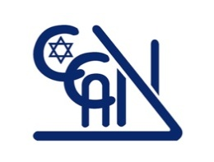 BULLETIN D’INSCRIPTION A RENVOYER AVEC VOTRE REGLEMENT
IMPERATIVEMENT AVANT LE LUNDI 13 Mai 2019
pour bénéficier de la réduction
CCAN : B.P. 32107 – 44021 NANTES CEDEX 1
Date limite des inscriptions : mercredi 15 mai

TARIF REPAS ET ANIMATIONS

Réduction (5 €) pour inscription avec règlement avant le 13 Mai 2019*

NOM | Prénom
Adulte adhérent  avant le 13 Mai_____ x15€ = _______€  après le 13 Mai _____ x20€ = _______€ | Adulte non adhérent  avant le 13 Mai _____ x20€ = _______€  après le 13 Mai _____ x25€ = _______€
Etudiant : _____ x 10€ _______€

Jeune : _____ x 8€ = _______€

Enfant : _____ x 3€ = _______€

*La réduction ne s’applique qu’aux adultes.
TOTAL……………………………………………………….= _______ €
SHABBAT CULTUREL ISRAELIEN DU Vendredi 17 Mai 2019 – 20H30

